齐鲁工业大学教务处函件
教字[13/14 –Ⅱ]11号

关于核对2013/2014学年第二学期学生教材领取明细的通知

各二级学院：
2013/2014学年第二学期的教材发放已经结束。为了能够顺利的进行教材费用结转，请各学院通知本学期领取过教材的学生于3月28日至4月6日登录青果教材管理系统（http://210.44.159.14/jcweb）对本学期发放的教材进行查对，如果发现存在发放记录与事实不符的情况，请填写本附件中的表格内容，并于4月7日以学院为单位交回教材科以便进行核实更正。费用一旦结转，将不可再做变更，因此若有差错务必在此时间段内进行修改，请学院向学生强调说明此问题。

附件：1、学生核对教材领取清单指南
2、教材发放情况更正表

教务处
2014年3月27日

附件1：学生核对教材领取清单指南
一、登录系统
打开IE浏览器，输入WEB服务器地址（http://210.44.159.14/jcweb），进入青果教材网络管理系统的用户登录界面（如图1）。选择“学生”身份，输入学号及密码，初始登录密码与学号相同，点击“登录”进入。
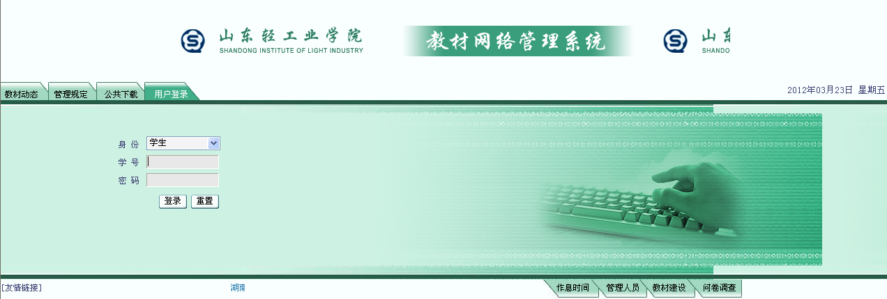
图1
二、领取教材信息核对
登录后点击左上角“教材信息”，可以查看“领取教材信息”（如图2）。
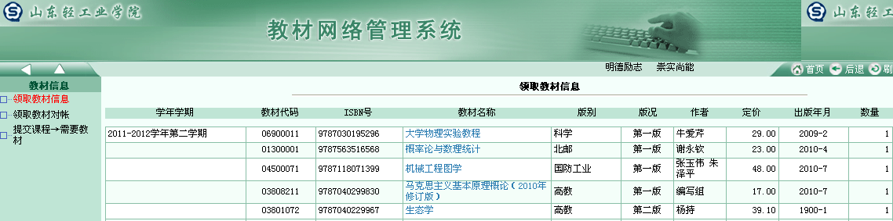
图2
三、核对完毕
核对完毕后，点击右上角“注销”按钮退出即可（如图3）。
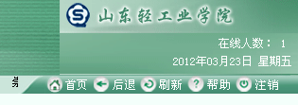
图3

附件2：教材发放情况更正表

教材发放情况更正表
学号 | 姓名 | 班级 | 存在问题 | 联系方式

